 | ПРОФСОЮЗ РАБОТНИКОВ НАРОДНОГО ОБРАЗОВАНИЯ И НАУКИ РОССИЙСКОЙ ФЕДЕРАЦИИ  ЦÆГАТ ИРЫСТОНЫ-АЛАНИЙЫ РЕСПУБЛИКОН ОРГАНИЗАЦИ  РЕСПУБЛИКАНСКАЯ ОРГАНИЗАЦИЯ СЕВЕРНОЙ ОСЕТИИ-АЛАНИИ
Российская Федерация, Республика Северная Осетия-Алания, 362040, г. Владикавказ, ул. Димитрова, 2,
тел.: (8672) 53-84-97, 53-03-81, 53-99-89, факс: (8672) 54-90-60, E-mail: RNO-Aprof@yandex.ru

Во Владикавказе прошел II Форум председателей

первичных профсоюзных организаций республики

1 июля в Северо-Осетинском государственном академическом театре им. В.Тхапсаева прошел II Форум председателей первичных профсоюзных организаций РСО-Алания. На собрании были обсуждены актуальные проблемы профсоюзного движения, а также намечены планы и пути решения социально-трудовых проблем населения. В мероприятии приняли участие врио Председателя Правительства РСО-Алания Таймураз Тускаев, Председатель Парламента РСО-Алани Алексей Мачнев, члены Правительства и работодатели.
Форум открыл Председатель Федерации профсоюзов РСО-Алания Таймураз Касаев. Он подчеркнул, что «благодаря профактивистам из года в год профсоюзы становятся более влиятельной организацией». По словам Таймураза Касаева, профсоюзы больше делают для стабильности и развития российского общества, чем многие общественные и государственные силы.
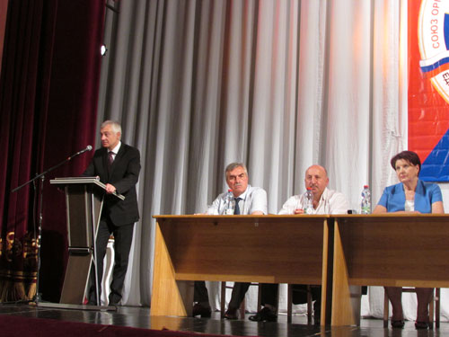
К председателям первичных профсоюзных организаций республики обратился Председатель Парламента РСО-Алания Алексей Мачнев: «За работой профсоюзов всегда стоял простой человек труда, поэтому активность профсоюзных работников должна быть высокой. Органы власти республики всегда открыты и готовы вместе с вами решать те проблемы, которые существуют в нашей республике».
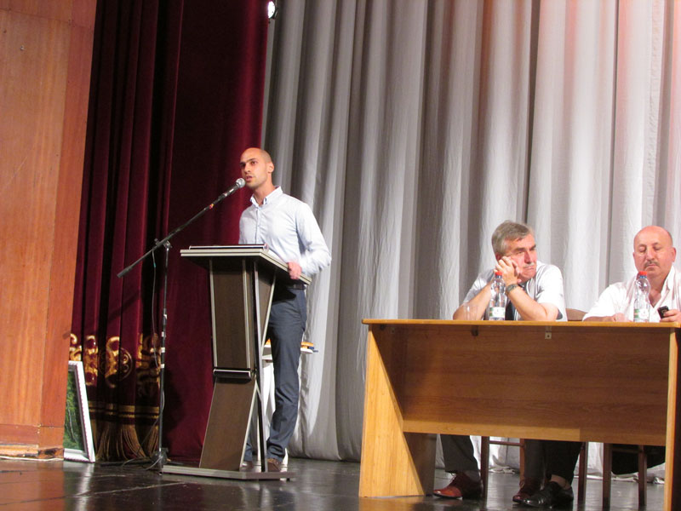
Председатели профсоюзных комитетов в своих выступлениях поднимали социально-экономические вопросы, волнующие общество. Положительным опытом взаимодействия администрации предприятия и профорганизации на встрече поделился председатель профкома ОАО «Радуга» Рафаэль Саркисянц: «Профсоюзам удалось найти компромисс с руководством завода. Сотрудники получают максимально возможные социальные льготы. Мы выдаем бесплатные путевки для работников не только в местные санатории, но и в здравницы Кавказских Минеральных Вод», - сказал Р. Саркисянц.
О проблеме нехватки рабочих специальностей на рынке труда говорил и председатель молодежного совета Федерации профсоюзов РСО-Алания Анзор Макиев: «Будучи школьниками мы не можем выбрать, какой профессии обучаться. Все поголовно идут на экономические и юридические факультеты, при этом исчезают рабочие специальности. Поэтому этой проблеме надо уделять большое внимание и со школьной скамьи начинать работать в этом направлении».
Лидер молодежного совета также обратил внимание на проблему сельской молодежи: «Почему молодые люди, проживающие в районах, должны сидеть сложа руки? Почему они не работают в своем районе, а перебираются во Владикавказ или за пределы республики? В этом направлении также нужно активно работать, в том числе и профсоюзной молодежи», - резюмировал свое выступление А. Макиев.
Работники бюджетной сферы поднимали проблемы исполнения «майских указов» Президента РФ, вопросы низкого уровня оплаты труда, невыполнения многих социальных гарантий.
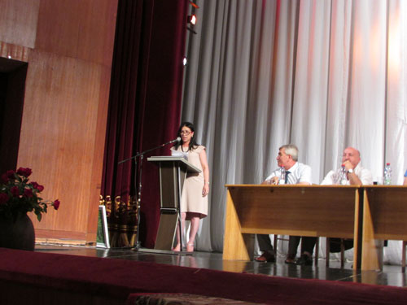
Заместитель председателя Рескома Профсоюза работников образования и науки Нелли Гамаева говорила о недостатках недавно введенной системы оплаты труда учителей. «Буквально на днях было принято Постановление Правительства РСО-Алания об изменении оплаты труда работников образовательных организаций, согласно которому расчет зарплаты по норме ученико-час упраздняется. Суть новой системы оплаты труда заключается в том, что у работников крупных образовательных учреждений зарплата существенно сократиться, а у педагогов небольших школ она увеличится. Но согласно «майским указам» Президента РФ, сокращать зарплату педагогам категорически нельзя. Профсоюз работников образования выражает надежду, что новое положение об оплате труда будет пересмотрено и приведено в правовое русло», - заключила Н. Гамаева.
Светлана Ряжко, председатель профкома детской школы искусств ст. Архонская, также говорила о низком уровне оплаты труда работников культуры, не позволяющим улучшить жилищные условия. По ее мнению, выходом из ситуации должно стать утверждение правительством страны единых размеров базовых должностных окладов по профессионально-квалификационным группам работников бюджетной сферы не ниже минимального размера оплаты труда. Она также подняла вопросы лишения преподавателей ДШИ права выхода на досрочную пенсию, отсутствия льгот для специалистов муниципальных учреждений, проживающих и работающих в сельской местности, по оплате жилья и услуг ЖКХ.
На Форуме все озвученные проблемы и предложения были обобщены и в завершении председатели первичных профсоюзных организаций приняли обращение, которое будет направлено Президенту, Правительству РФ, а также в органы власти республики. Прежде всего, участники Форума просят правительство принять все меры по обеспечению стабилизации экономической ситуации в стране и республике и недопущению падения уровня жизни трудящихся.

Информационный сектор
Рескома Профсоюза образования

